Знак 3.27 Остановка запрещена

Знак 3.27 ПДД:
Запрещаются остановка и стоянка транспортных средств.
Действие знаков не распространяется на маршрутные транспортные средства.
Зона действия знаков распространяется от места установки знака до ближайшего перекрестка за ним, а в населенных пунктах при отсутствии перекрестка — до конца населенного пункта. Действие знаков не прерывается в местах выезда с прилегающих к дороге территорий и в местах пересечения (примыкания) с полевыми, лесными и другими второстепенными дорогами, перед которыми не установлены соответствующие знаки.
Остановка - преднамеренное прекращение движения транспортного средства на время до 5 мин., а также на большее, если это необходимо для посадки или высадки пассажиров либо загрузки или разгрузки транспортного средства.

Комментарии
Слово "преднамеренное" включено в определение для того, чтобы подчеркнуть, что речь идет о случае, когда остановка предпринимается по желанию водителя, а не о вынужденной остановке или остановке по сигналам светофора или регулировщика. При этом в определении "остановка" нет никакого упоминания о наличии или отсутствии водителя в машине. Рассматривается лишь "неподвижность" транспортного средства.
Примеры остановок (т.е. преднамеренного прекращения движения):
- вы подъехали к станции метро и остановились, ожидая своего родственника;
- вы остановились, чтобы купить газету в киоске;
- вы преднамеренно остановили автомобиль на время, меньшее 5 минут;
- вы разгружаете коробки с мороженым, которые привезли в торговую палатку, и автомобиль находится без движения уже 25 минут (т.е. более 5 минут).
Любая преднамеренная остановка (совершаемая по желанию водителя) запрещена в местах, отмеченных знаком 3.27 "Остановка запрещена" или разметкой 1.4.

А вот в зоне действия знака 3.28 (запрещающего стоянку) останавливаться можно, правда, на срок не более пяти минут.
Если же остановка связана с посадкой или высадкой пассажиров либо загрузкой или разгрузкой транспортного средства, можно оставаться в месте, где запрещена стоянка, вплоть до окончания посадки-высадки пассажиров или загрузки-разгрузки транспортного средства.

Штрафы за невыполнения требований
За нарушение полагается:
- 12.16 часть 4 КоАП Несоблюдение требований, предписанных дорожными знаками или разметкой проезжей части дороги, запрещающими остановку или стоянку транспортных средств, за исключением случая, предусмотренного частью 5 настоящей статьи—административный штраф в размере 1500 рублей Меры обеспечения: задержание ТС с помещением на специализированную стоянку
- за повторное нарушение 12.16 часть 5 КоАП Нарушение, предусмотренное частью 4 настоящей статьи, совершенное в городе федерального значения Москве или Санкт-Петербурге— административный штраф в размере 3000 рублей Меры обеспечения: задержание ТС с помещением на специализированную стоянку
- 12.19 часть 4 КоАП Нарушение правил остановки или стоянки транспортных средств на проезжей части, повлекшее создание препятствий для движения других транспортных средств, а равно остановка или стоянка транспортного средства в тоннеле, за исключением случая, предусмотренного частью 6 настоящей статьи—административный штраф в размере 2000 рублей Меры обеспечения: задержание ТС с помещением на специализированную стоянку

ЕЩЁ ОДНА СТАТЬЯ!:

3.27 «ОСТАНОВКА ЗАПРЕЩЕНА»
15 Февраль 2013
Движение – это жизнь. И движущийся автомобиль — не исключение. Он тоже живет на дороге (конечно, с помощью и при непосредственном участии водителя).
Но бывают моменты, когда движение необходимо прервать и перейти в режим покоя. ПДД называют это остановкой и стоянкой.
Подчас проблема остановки и стоянки бывает посерьезнее вопросов, связанных с движением. Любой современный мегаполис забит до отказа техникой. И случается так, что водитель вынужден останавливаться не там, где можно, а там, где ВОЗможно.
И часто нарушает правила: получает административное взыскание на месте (в лучшем случае) или следует за своим автомобилем на штраф-стоянку (при худшем стечении обстоятельств).
Согласно ПДД, участков дороги, где запрещена остановка и стоянка, предостаточно. Все они детально прописаны в 12 разделе Правил. Однако есть наиболее наглядный способ запрещения указанных режимов. Это – дорожный знак «Остановка запрещена».
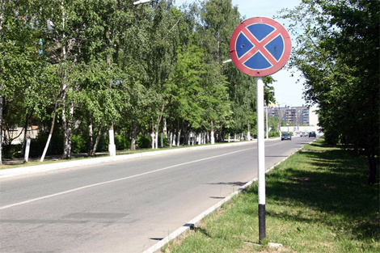
Сразу оговоримся, знак 3.27 «Остановка запрещена» запрещает как остановку, так и стоянку транспортных средств. Иными словами, нельзя совершать:
- Запланированное прекращение движение ТС на время до 5 минут или на большее время, связанное с посадкой-высадкой пассажиров или загрузкой-разгрузкой ТС (или остановку);
- Запланированное прекращение движение ТС на время более 5 минут, не связанное с вышеуказанными процедурами (или стоянку).
Да и сам образ знака «Остановка запрещена» (в виде двух пересекающихся линий) символизирует как бы полный, абсолютный запрет и остановки, и стоянки транспортных средств.
Актуальной проблемой квалификации знака «Остановка запрещена» является определение его зоны действия. Это представляется весьма важным еще и потому, что водитель может совершить остановку и стоянку не в тех местах, где они разрешены, а в тех, где они не запрещены.
Знак «Остановка запрещена» начинает свое действие в месте своей установки и запрещает остановку и стоянку до:
1. Ближайшего по ходу движения перекрестка;
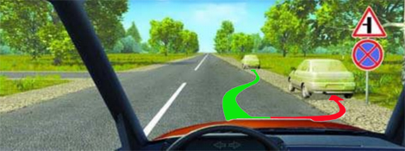
2. Конца населенного пункта;
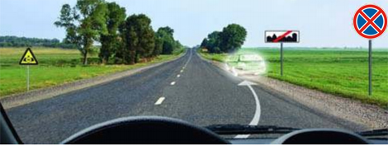
3. Места установки дорожного знака 3.31 «Конец зоны всех ограничений».
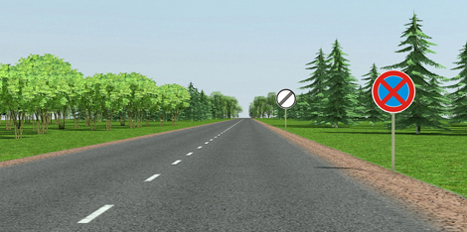
Данные участки дорог олицетворяют собой общие принципы ограничения зоны действия целого ряда запрещающих знаков, к числу которых относится и знак «Остановка запрещена». То есть после проезда указанных участков дороги, знак прекращает свое действие, а остановка и стоянка снова разрешается.
Зона действия знака «Остановка запрещена» может быть обозначена (или ограничена) и с помощью табличек.
Табличка 8.2.2, установленная со знаком, регламентирует расстояние, на котором будет действовать запрещение остановки и стоянки. Иными словами, остановка и стоянка будут разрешены после проезда указанной на табличке дистанции.
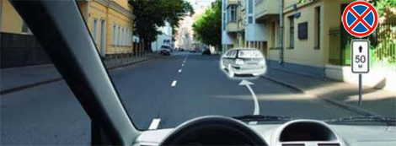
Табличка 8.2.3 в сочетании со знаком указывает на конец зоны его действия. Проще говоря, стрелка «вниз» на табличке означает, что знак «Остановка запрещена» действует как бы перед местом его установки – от знака и назад).
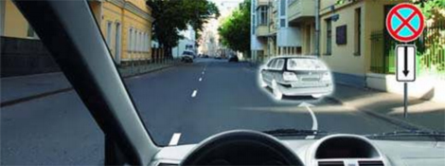
Табличка 8.2.4. укажет водителю, что в настоящее время он находится в зоне действия знака «Остановка запрещена». Табличка применяется для дополнительного указания на действующее ограничение на тех участках дорог, где ранее был введен режим запрещения остановки и стоянки. И данный режим до сих пор не отменен.
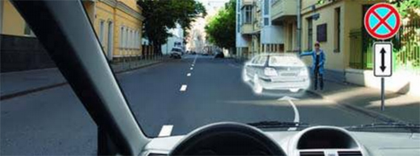
Таблички 8.2.5 и 8.2.6 (совместно или по отдельности), установленные со знаком «Остановка запрещена», используются для ограничения остановки и стоянки вдоль площадей, фасадов зданий и пр. Остановка и стоянка будут запрещены с места установки знака в направлении стрелки на расстоянии, которое указано на табличке.
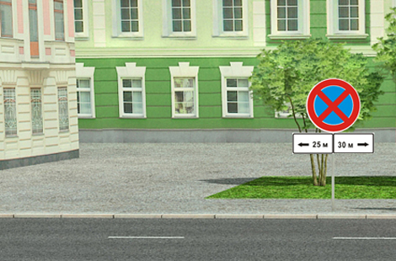
Зона действия знака может быть сокращена и путем установки информационного знака 6.4 «Парковка (парковочное место)» и таблички 8.2.1, совместно указывающих на разрешенное место парковки транспортного средства.
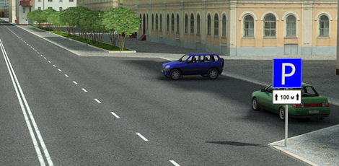
Правила предполагают и совместное использование знака «Остановка запрещена» с желтой сплошной линией разметки (1.4), которая наносится на край проезжей части, поверх бордюра или на граничащий с проезжей частью край тротуара.
В этом случае разметка 1.4, запрещая остановку и стоянку, определяет своей протяженностью зону действия знака «Остановка запрещена». Таким образом, действие знака прекращается после того, как заканчивается участок дороги с нанесенной желтой сплошной линией разметки.
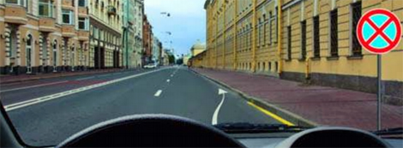
Важно отметить, что знак «Остановка запрещена» действует только на той стороне дороги, на которой установлен.
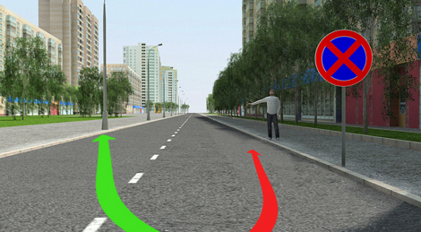
Это положение является весьма актуальным для водителей, ищущих место для парковки в городской среде. Дело в том, что, согласно ПДД, в населенных пунктах иногда (при соблюдении ряда условий) остановка и стоянка разрешается и на левой стороне дороги. Знак, запрещающий остановку и стоянку на правой стороне дороги, не исключает возможности парковки на ее левой стороне.
Наконец, необходимо помнить, что знак 3.27 «Остановка запрещена» не действует в отношении маршрутных транспортных средств.

Ссылки на ещё подобные статьи:
https://instructor53.ru/znak-ostanovka-zapreschena/
https://autotonkosti.ru/q/kakova-zona-deystviya-znaka-ostanovka-i-stoyanka-zapreshchen
https://nsovetnik.ru/shtrafy_gibdd_lishenie_prav/znak_ostanovka_zaprewena_pdd_zona_dejstviya_isklyucheniya/
https://sporic.ru/dorozhnyj-znak-3-27-ostanovka-zapreshhena.html

